2024届毕业论文上传、检测操作流程
登录维普毕业论文管理系统：https://vgms.fanyu.com/
一、论文上传操作流程

1.学生提交论文定稿
点击左侧菜单进入“过程管理”—“定稿”页面的“编辑”按钮。可编辑弹出页面的定稿信息，此页面只需要上传线下已完成的定稿附件，按照要求编辑完成后点击“提交“按钮可完成提交，点击“暂存”填写的信息会直接保存在系统中，还可以再次编辑修改。
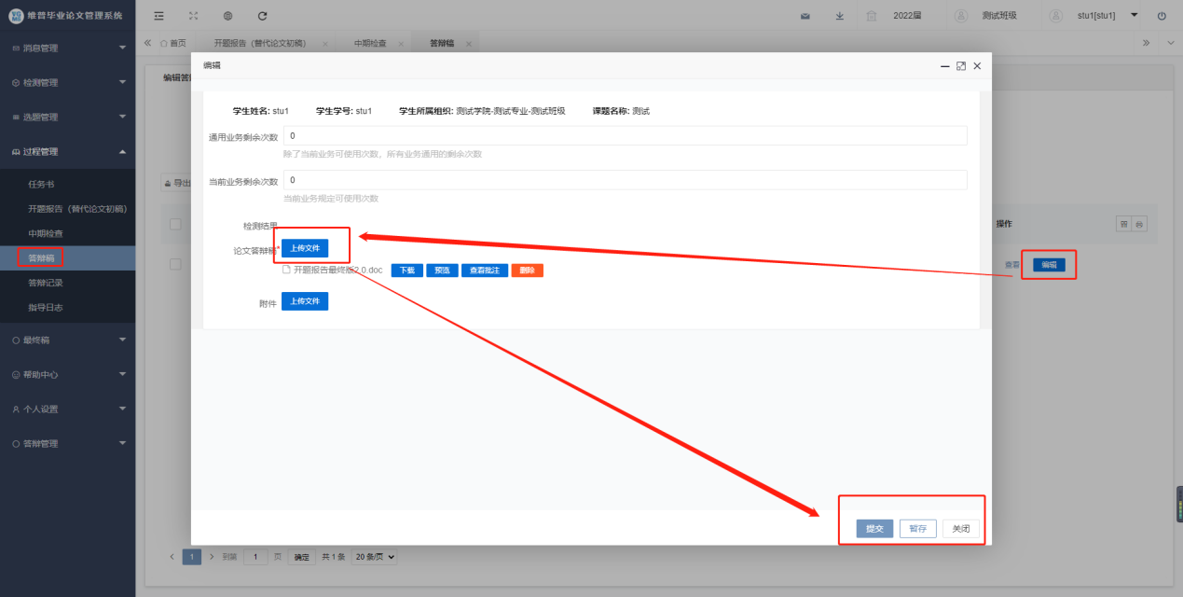
注：1、文件类型（比如稿件）上传后可删除、可预览、可下载。
在检测结果栏查看检测结果和下载检测报告，也可以点击查看查看检测结果和下载检测报告。

2.学生提交论文最终稿
点击左侧菜单进入“最终稿”—“编辑最终稿”页面的“编辑”按钮。可编辑弹出页面的最终稿信息，此页面需要核对填写全国抽检平台的抽检字段，然后上传线下已完成的最终稿附件，按照要求编辑完成后点击“提交“按钮可完成提交，点击“暂存”填写的信息会直接保存在系统中，还可以再次编辑修改。
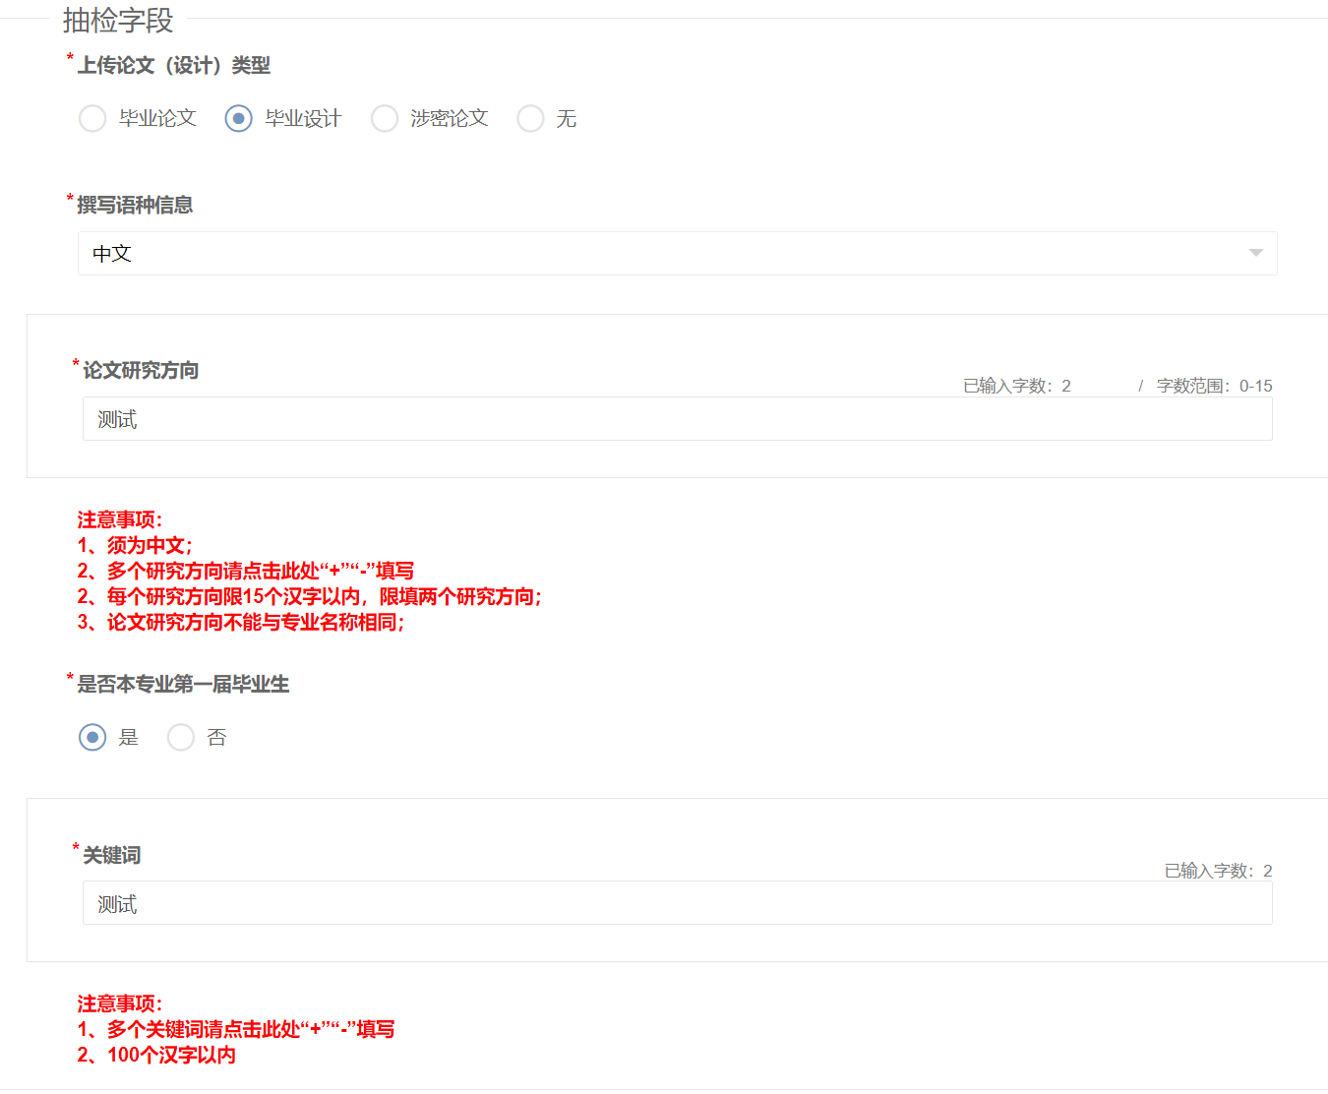

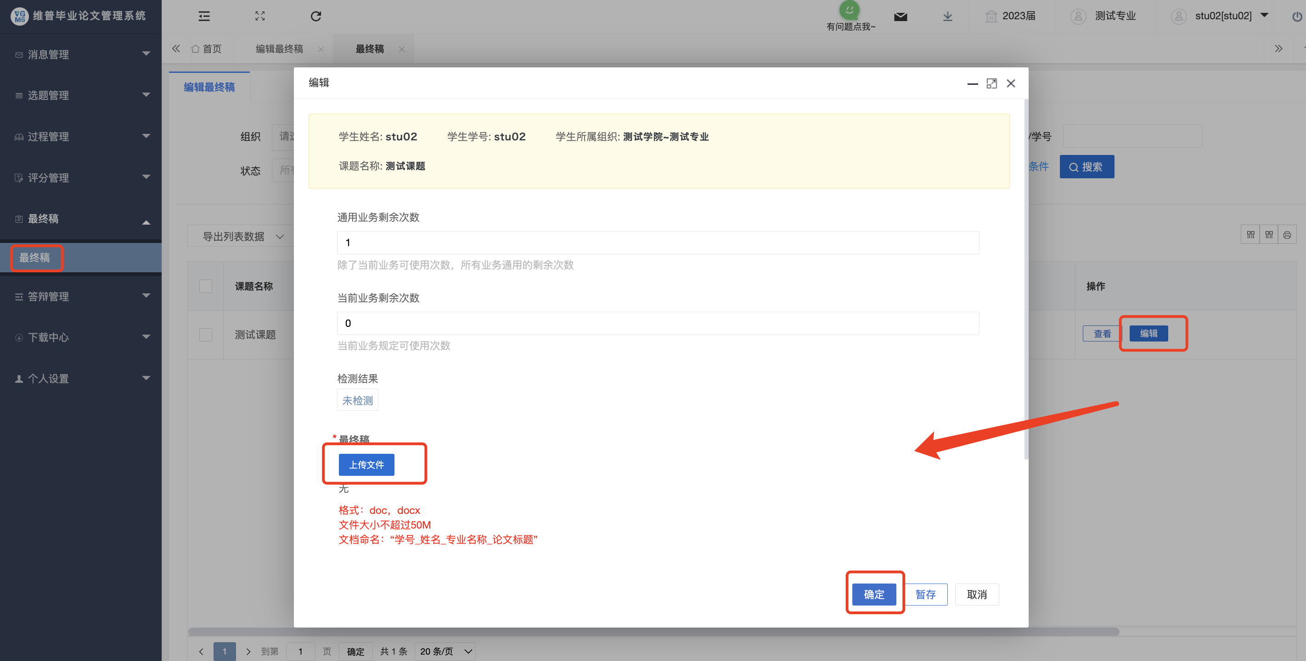
注：1、文件类型（比如稿件）上传后可删除、可预览、可下载。
在检测结果栏查看检测结果和下载检测报告，也可以点击查看查看检测结果和下载检测报告。

二、论文检测操作流程
1.学部教学秘书（专人）对毕业论文定稿进行检测。
点击左侧菜单进入“过程管理”—“定稿”—“查询定稿”页面。选中数据点击“提交检测”按钮。
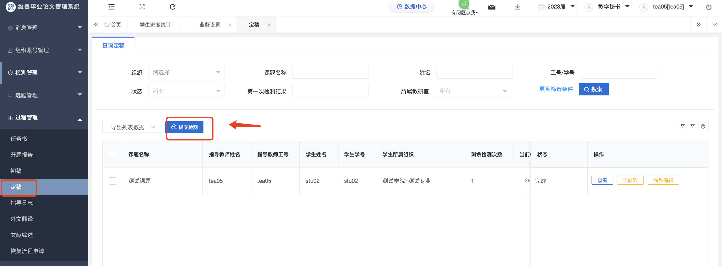
操作技巧（批量提交检测）：通过筛选条件，对完成状态的数据进行批量勾选，提交检测。
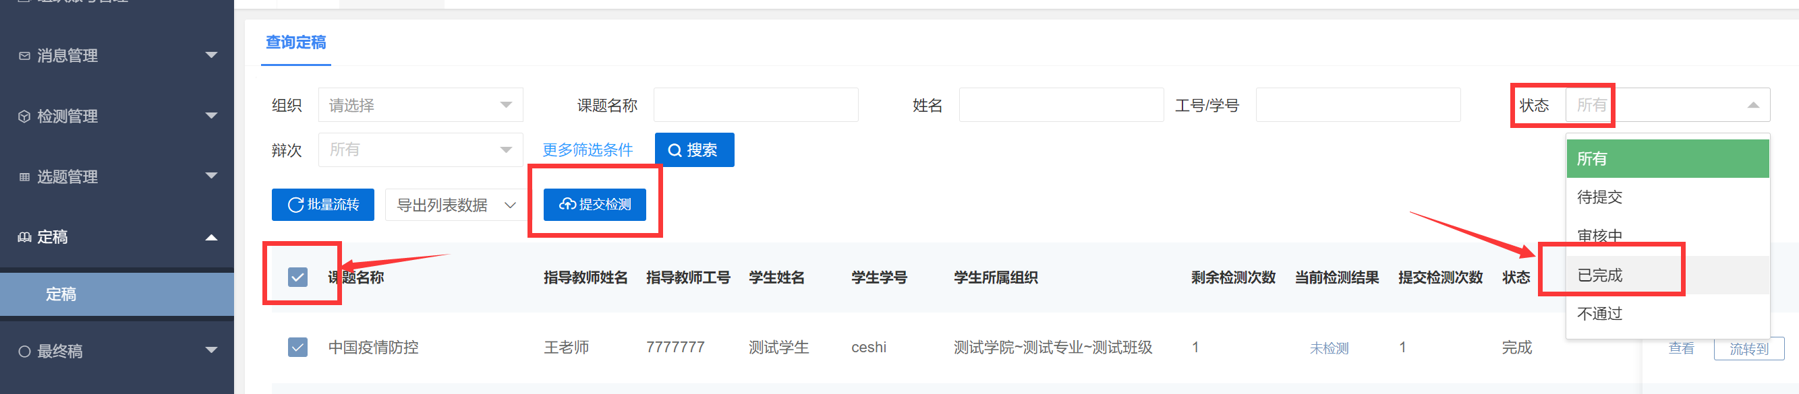

注：检测结果可以通过“当前检测结果”栏查看，点击可以查看详细的检测报告。
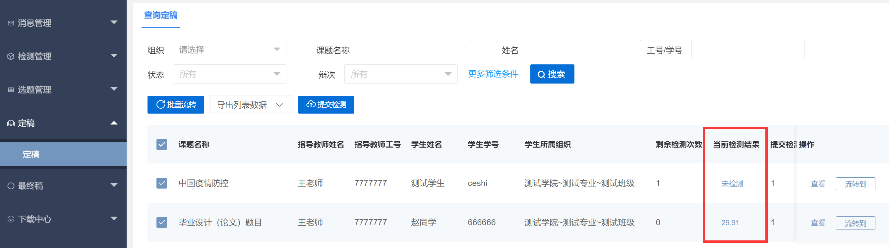
2.如检测不合格，进行二次检测设置操作
第一步：对检测结果不符合要求的数据进行“流转到”操作，退回学生端进行修改。
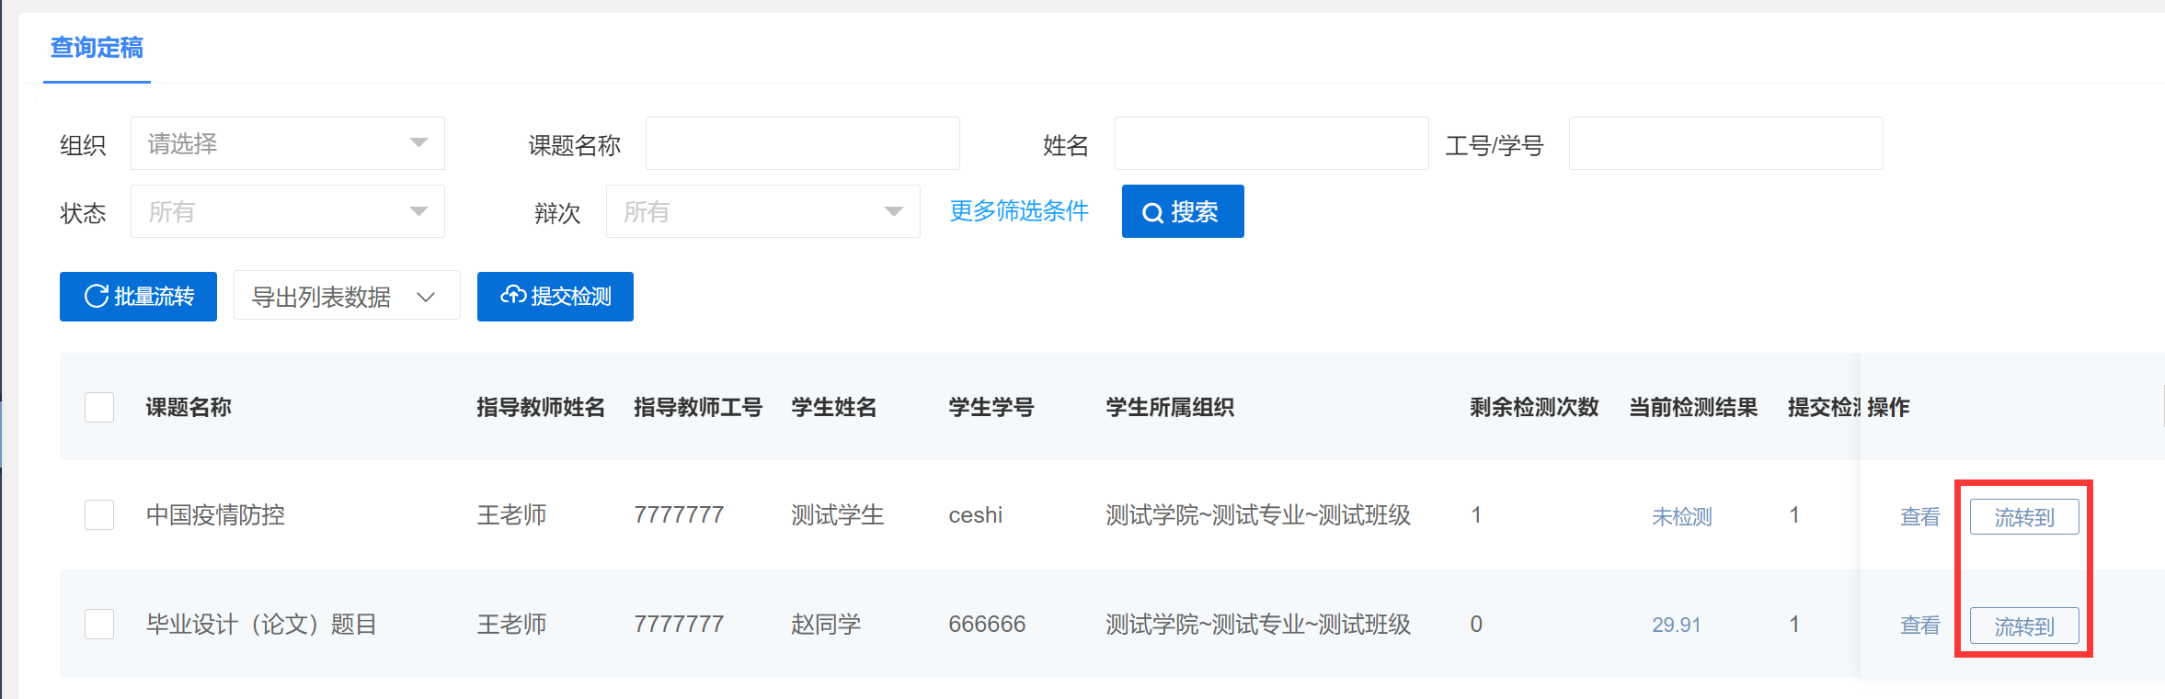

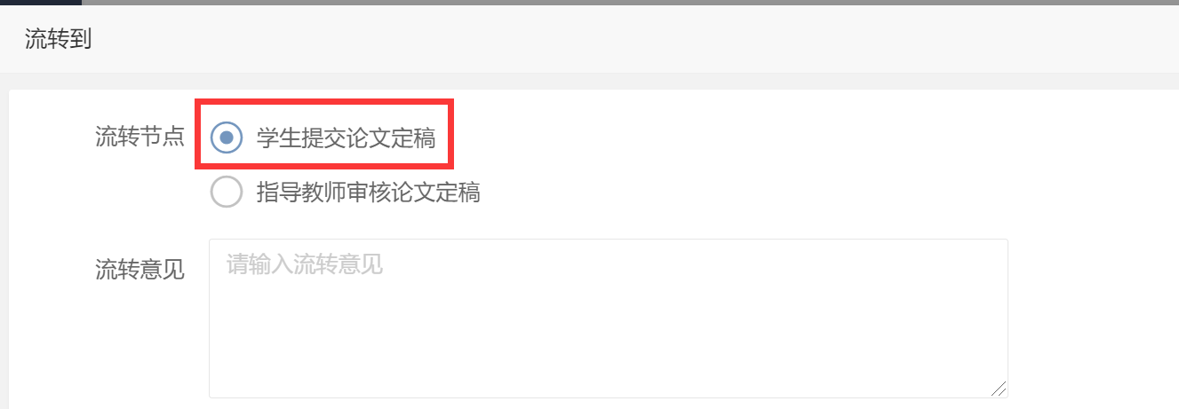
操作技巧（批量流转到）：通过筛选条件，对不符合要求的数据进行批量勾选，使用“批量流转到”功能退回至学生端修改。
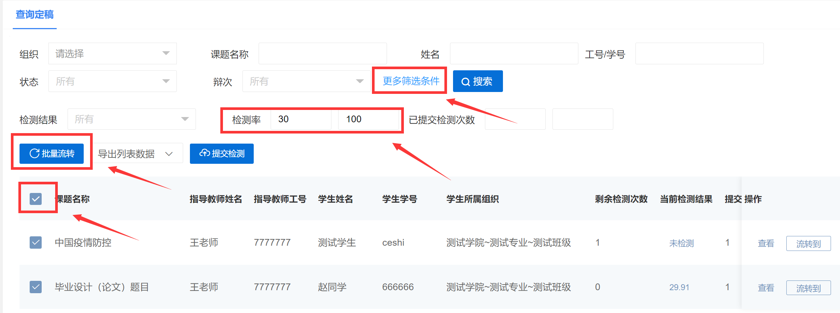
第二步：给学生增加第二次检测次数。
点击左侧菜单进入“检测管理”—“检测次数分配”页面；点击“新增”，搜索学生信息，选择业务类型，填写次数，点击保存。或者批量导入检测次数。
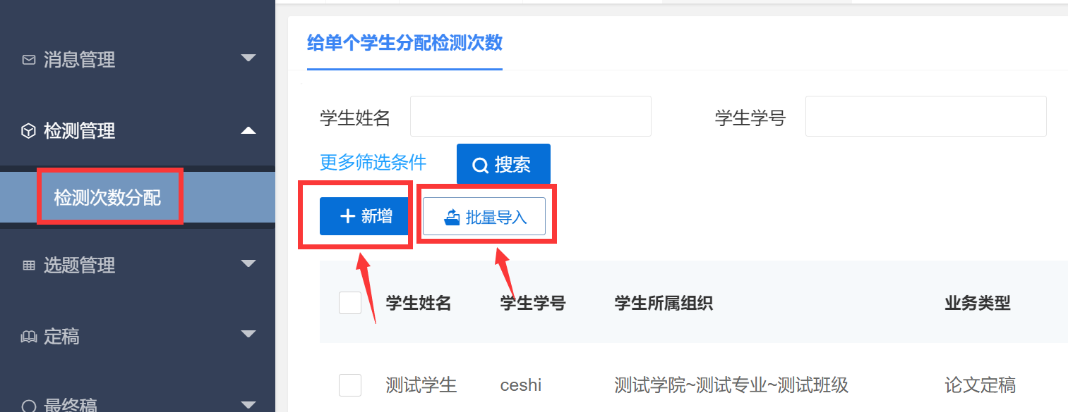

单个学生增加次数
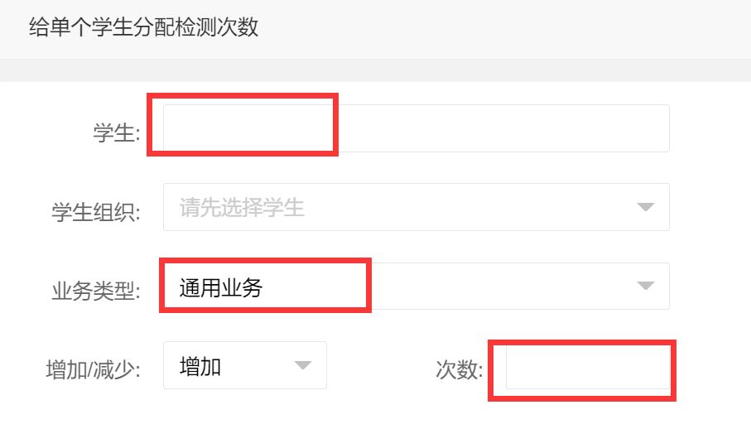
批量导入检测次数
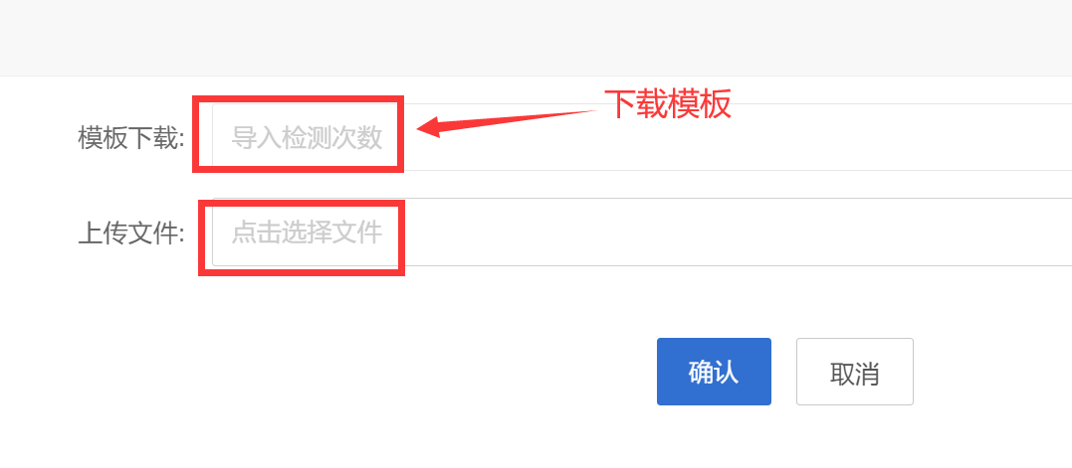

3.学部教学秘书（专人）对毕业论文最终稿进行检测。
点击左侧菜单进入“最终稿”—“最终稿”—“查询最终稿”页面。选中数据点击“提交检测”按钮。
